正确使用功率分析仪中的趋势图
来源： 致远电子
使用趋势图进行数据分析是很常见的分析方法，工程师结合实验数据可以得到很多准确、规律性的结果。测量仪器中的趋势功能如何使用呢？
说到趋势图，大家可能会有点模糊不清，到底什么是趋势图？趋势图有什么作用？我们先来看几个图片。
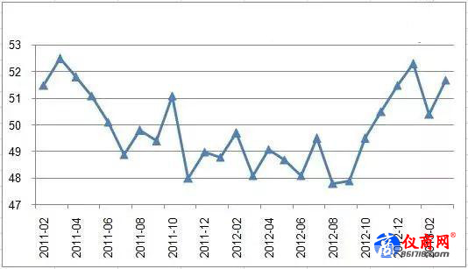
折线趋势图
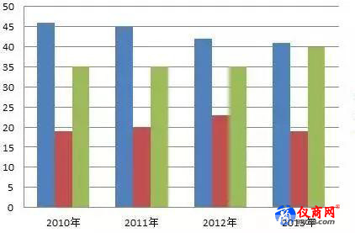
柱状趋势图
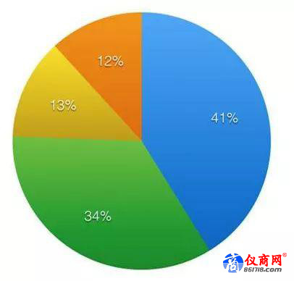
饼状趋势图
上面几个是常见的趋势图的形式，以图形的形式，表现某些数据在时间上或分类上的变化。
在仪器中的趋势图是什么样的呢？以功率分析仪来举例，功率分析仪测试所得到的趋势图，往往以测得的数量为纵轴，以时间为横轴绘成图形，用来显示一定时间间隔(例如一天、一周或一个月)内所得到的所有测量结果，一般以折线图或点的形式进行展示，如下图所示。
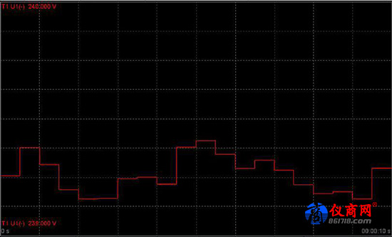

首先我们看一下如何用功率分析仪来实现趋势图的测量。PA系列功率分析仪都配备了趋势图功能，用户可以选择单独显示趋势图，也可以把趋势图与其他测量功能组合显示。只要在仪器中打开趋势图功能，则可以选择将数值、波形、柱状图等内容和趋势图组合显示。
PA系列功率分析在仪趋势图功能下，可支持多组趋势图同时显示，并且可以对显示内容进行分屏查看。PA系列功率分析仪可同时支持最多16个参数（参数内容可以自由选择，包含几乎所有功率分析仪的数值参数）趋势图的显示和记录，并且屏幕上可以最多分成4个分屏进行查看，极大的方便了用户的选择和使用。此外趋势图的时基可以灵活调整，从1s/div~1728s/div灵活可调，实现数据长时间的观察和记录。
看到这里我想大家应该对功率分析仪的趋势图功能一定有所了解了吧。如果还有疑问，没有关系，下面我们就一个实际测试案例进行分享。
某生产电池的厂家，希望对其电池充电过程中的电压、电流、功率、电量等参数进行观察记录，以便于分析整个充电过程各个参数的变化，其现场正好有一台PA系列功率分析仪，因此用功率分析仪进行数据测量，同时使用趋势图功能显示过程中的数据并进行记录。最终完整的观察到了充电过程，为了便于展现，将记录的数据导入电脑，通过上位机软件PAM进行趋势图的复现，趋势图效果如下图所示。
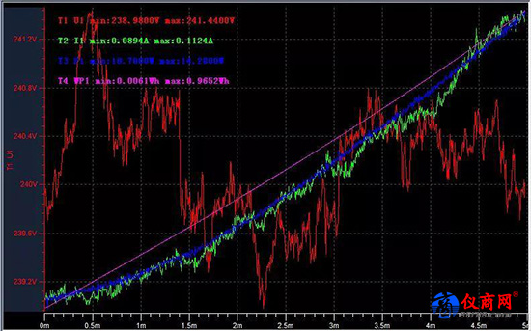
以上便是功率分析仪趋势图的功能与用处，相信大家了解了之后，在今后的测量中一定能解决一些测量问题，并将功率分析仪的趋势图功能更好的使用起来。

